Психология в комиксах. Психология деятельности и познавательные процессы, часть 1



Авторы:
Щедрин Дмитрий Сергеевич, преподаватель ГБПОУ «СОУОР»;
Щедрин Сергей Васильевич, пенсионер, к.п.н.


Аннотация

Методическое пособие «Психология в комиксах. Психология деятельности и познавательные процессы, часть 1» включает следующие разделы: психология деятельности и познавательные процессы (деятельность, в т.ч.: понятие и строение человеческой деятельности, виды и развитие человеческой деятельности, умения, навыки и привычки как компоненты деятельности, развитие человека как субъекта различных видов деятельности) и список источников информации (список литературы, список источников иллюстраций).
Методическое пособие содержит 19 рисунков.
Методическое пособие предназначено для студентов и преподавателей психологии средних профессиональных учебных заведений, преподавателей и слушателей курсов повышения квалификации (профессиональной переподготовки) системы дополнительного образования.

Государственное бюджетное профессиональное образовательное учреждение «Саратовское областное училище (техникум) олимпийского резерва»

ПСИХОЛОГИЯ В КОМИКСАХ. ПСИХОЛОГИЯ ДЕЯТЕЛЬНОСТИ И ПОЗНАВАТЕЛЬНЫЕ ПРОЦЕССЫ

методическое пособие

часть 1

подготовили:

Щедрин Дмитрий Сергеевич, преподаватель ГБПОУ «СОУОР»;
Щедрин Сергей Васильевич, пенсионер, к.п.н.

г. Саратов
2023
СОДЕРЖАНИЕ

Аннотация ………………………………………….…………………………………………..….. 4
1. Психология деятельности и познавательные процессы …………………………....…….... 5 1.1. Деятельность ………………………………………………………………..………………. 5 1.1.1. Понятие и строение человеческой деятельности ………………………………………. 5 1.1.2. Виды и развитие человеческой деятельности ……………………………………..….. 7 1.1.3. Умения, навыки и привычки как компоненты деятельности …………………….….. 8 1.1.4. Развитие человека как субъекта различных видов деятельности …………………….. 10 2. Список источников информации …………………………………………………………….. 14 2.1. Список литературы …………………………….……………………………………….…. 14 2.2. Список источников иллюстраций ……….……..…………………..…………………...…. 14

АННОТАЦИЯ

Методическое пособие «Психология в комиксах. Психология деятельности и познавательные процессы, часть 1» включает следующие разделы: психология деятельности и познавательные процессы (деятельность, в т.ч.: понятие и строение человеческой деятельности, виды и развитие человеческой деятельности, умения, навыки и привычки как компоненты деятельности, развитие человека как субъекта различных видов деятельности) и список источников информации (список литературы, список источников иллюстраций).
Методическое пособие содержит 19 рисунков.
Методическое пособие предназначено для студентов и преподавателей психологии средних профессиональных учебных заведений, преподавателей и слушателей курсов повышения квалификации (профессиональной переподготовки) системы дополнительного образования.

1. ПСИХОЛОГИЯ ДЕЯТЕЛЬНОСТИ И ПОЗНАВАТЕЛЬНЫЕ ПРОЦЕССЫ

1.1. ДЕЯТЕЛЬНОСТЬ

1.1.1. Понятие и строение человеческой деятельности


Деятельность – это специфический вид человеческой активности, направленной на познание, творческое преобразование и совершенствование окружающего мира и самого себя.

Рис. 1. Деятельность

В отличие от деятельности животных деятельность человека сознательна, направлена на создание предметов, изменение природы и самого себя. Активность животных практически ничего не меняет ни в них самих, ни во внешних условиях жизни.
Деятельность человека имеет следующие основные характеристики: потребность, мотив, цель, предмет, структура, средства.


Потребность – это нужда, неудовлетворенность, ощущение недостатка чего-то необходимого для нормального существования. Для того чтобы человек начал действовать, необходимо осознание этой нужды и ее характера.

Рис. 2. Потребность

В структуре деятельности выделяют действия (часть деятельности, имеющая конечную самостоятельную цель) и операции (способ осуществления действия). Это составные части, отдельные акты деятельности.
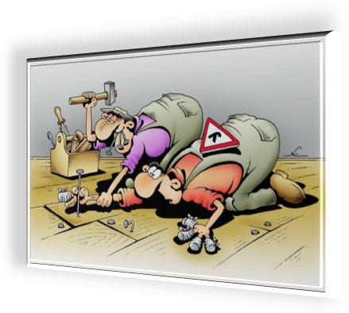

Рис. 3. Структура деятельности

В качестве средств осуществления деятельности для человека выступают инструменты, которыми он пользуется, выполняя те или иные действия и операции.
Наиболее значимы цели и мотивы деятельности. Всякая деятельность человека определяется целями, задачами, которые он перед собой ставит. Если нет цели, то нет и деятельности.

Деятельность вызывается определенными мотивами, причинами, которые побудили человека поставить перед собой ту или иную цель и организовать деятельность по ее достижению. Цель – это то, ради чего действует человек, мотив – это то, почему действует человек.


Рис. 4. Цель и мотив деятельности

Цель деятельности не равнозначна ее мотиву. Например, чтение книги для человека (как вид деятельности) может выступать как средство удовлетворения материальных (продемонстрировать знания и получить высокооплачиваемую работу), духовных (расширить кругозор, подняться на более высокий уровень нравственного развития) и социальных (блеснуть познаниями и добиться расположения значимых для тебя людей) потребностей.

Различные виды деятельности, имеющие одну и ту же цель, могут побуждаться различными мотивами. Верно и обратное. В основе ряда деятельностей с различными конечными целями могут лежать одни и те же мотивы.



Рис. 5. Цель и мотив деятельности

Например, приобретение модных, престижных вещей, чтение литературы, забота о внешнем виде, выработка умения себя вести, могут побуждаться стремлением добиться чьего-либо расположения (мотив).
Обычно деятельность человека определяется не каким-нибудь одним мотивом и одной целью, а целой системой целей и мотивов – ближайшими и все более общими и отдаленными.

Результат деятельности – это конечный итог, то состояние, в котором потребность удовлетворяется (полностью или частично). Например, результатом учебы могут быть знания, умения и навыки, результатом труда – товары, результатом научной деятельности – идеи и изобретения. Результатом деятельности может быть и сам человек, поскольку в ходе деятельности он развивается и меняется.

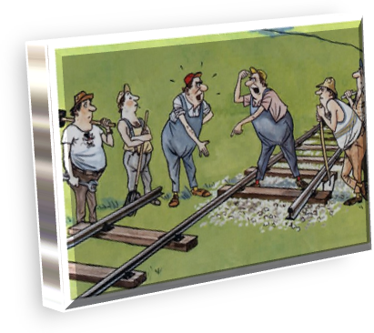

Рис. 6. Результат деятельности

Структура деятельности в итоге предстает перед нами в следующем виде:
Потребность → Мотив→ Цель→ Средства→ Действие→ Результат

1.1.2. Виды и развитие человеческой деятельности

Деятельность людей многообразна, но при этом ее можно свести к трем основным видам: учебной, трудовой и игровой. Иногда также выделяют общение как своеобразный вид деятельности.

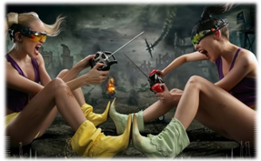
Игра – вид деятельности, результатом которой не становится производством какого-либо продукта (кроме деловых и конструктивных игр).

Рис. 7. Виды человеческой деятельности

Игры часто имеют характер развлечения, преследуют цель получения отдыха. Вместе с этим игры являются важным средством подготовки к осуществлению трудовой деятельности и их можно рассматривать как вариант познавательной и тренировочной активности. Это касается и предметных, и сюжетных и ролевых игр.



Учение выступает как вид деятельности, целью которого является приобретение знаний, умений и навыков.

Рис. 8. Виды человеческой деятельности


С трудом связано использование, создание и совершенствование орудий труда, его целью является преобразование условий жизни, создание предметов материальной и духовной культуры.

Рис. 9. Виды человеческой деятельности

Психические процессы (восприятие, внимание, воображение, память, мышление, речь) – выступают как важнейшие компоненты любой человеческой деятельности, как ее неотъемлемые внутренние моменты. Но, оказывается, психические процессы не просто участвуют в деятельности, они в ней развиваются. Доказано, что высшие психические функции (психические процессы), как внутренние процессы, формируются именно в деятельности. А с другой стороны их развитие приводит и к развитию самой деятельности.

1.1.3. Умения, навыки и привычки как компоненты деятельности

Умения – это элементы деятельности, позволяющие что-либо делать с высоким качеством (например, выполнять какое-либо действие, операцию, серию действий или операций) и включает в себя автоматически выполняемые части, называемые навыками. Навыки – это автоматизированные компоненты умений, реализуемые на уровне бессознательного контроля.

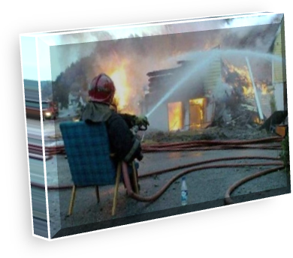

Рис. 10. Умения и навыки

Умения, в отличие от навыков, образуются в результате координации навыков, их объединения в систему с помощью действий, находящихся под сознательным контролем.


Умения в отличие от навыков всегда опираются на активную интеллектуальную деятельность и обязательно включают в себя процессы мышления. Умелый человек, к примеру, может заменить один материал другим при изготовлении какого-либо изделия, сделать сам или воспользоваться при изготовлении имеющимися инструментами.

Рис. 11. Умения и навыки

Большое значение в формировании навыков и умений имеют упражнения. Благодаря им происходит автоматизация навыков, совершенствование умений, деятельности в целом.
По механизму образования с навыками тесно связаны привычки.

Привычка – потребность совершать действия. Привычка побуждает человека поступать определенным образом, что и отличает ее от навыка.



Рис. 12. Привычка

Навыки и привычки представляют собой фундамент поведения личности. На основе навыков и привычек формируются черты характера, профессиональная умелость. Хорошо отработанные навыки и полезные привычки дают возможность человеку быстрее овладеть новым учебным материалом, новыми видами профессиональной деятельности.

1.1.4. Развитие человека как субъекта различных видов деятельности

Развиваясь как личность, ребенок формируется и как субъект деятельности. Исходным положением в этой ситуации является утверждение, что сознательное управление психическим развитием ребенка совершается, прежде всего, путем управления... ведущей деятельностью, в качестве которой в дошкольном возрасте выступает, прежде всего, игра, а в младшем школьном возрасте – учебная деятельность.



Рис. 13. Развитие человека

Здесь возникает вопрос, изменяются ли, развиваются ли сама деятельность ребенка и он как ее субъект. Как показывают исследования Д.Б. Эльконина, А.Н. Леонтьева, деятельность ребенка качественно изменяется в ходе его развития, представляя третью -- наряду с умственным и личностным -- линию этого сложного пути становления человека.

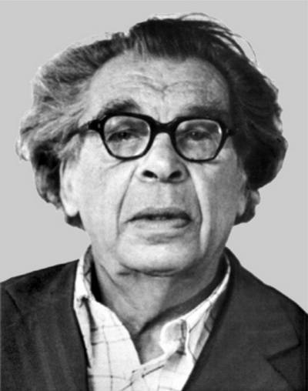

Д.Б. Эльконин, последовательно рассматривая изменение предметного действия ребенка в раннем детстве (совместность его выполнения с взрослым, включающую прослеживание и пробы), отмечает изменение не только социальной ситуации развития, но и самого предметного действия.

Рис. 14. Из педагогического наследия Д.Б. Эльконина

В игре, учебе (учении) деятельность ребенка совершенствуется в плане осознанности, целенаправленности, установления произвольного отношения между мотивами и целями, усложнения операциональной стороны деятельности.

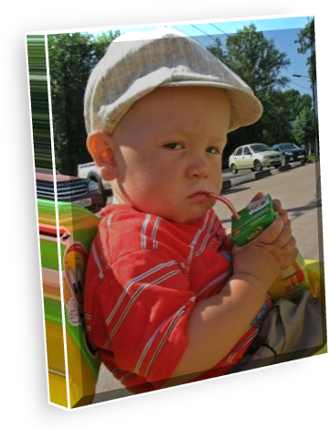
В процессе развития у ребенка формируется, прежде всего, умение произвольно устанавливать отношения между мотивом (тем, ради чего выполняется деятельность) и целью (тем, что должно быть получено в результате деятельности). Ребенок научается планировать, организовывать, соподчинять свои действия, варьировать операции (способы) деятельности, замещать их.

Рис. 15. Развитие человека

Так, в игре, в которой игровое действие, например, езда верхом на палочке как на лошади, рожденное из потребности действовать как все взрослые, осуществляется путем действия замещения. Это действие предполагает установление подобия. Оно совершается с определенной целью, в нем выделяется способ – «верхом». В более сложных предметных действиях уже выделяется последовательность операций, отрабатывается обобщенный способ действия.

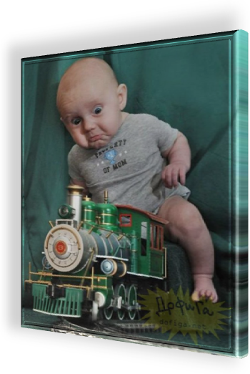

В ролевых играх, следуя правилам действия, ребенок принимает и проигрывает определенную роль. У ребенка вырабатываются навыки самоконтроля и саморегуляции на основе становления способности отражать цели, действия, способы их осуществления, т.е. на основе предметной рефлексии.

Рис. 16. Развитие человека

Другими словами, в процессе развития ребенка как субъекта деятельности формируются целенаправленность (целеполагание), произвольность, саморегулятивность, четкое разграничение способов, приемов действия для решения разных задач в разных жизненных ситуациях.

Анализ основных положений, характеризующих процесс развития ребенка, показывает, что, во-первых, все рассмотренные линии реально взаимообусловлены, взаимосвязаны. Это означает, что только их совместное осуществление составляет такое прогрессивное изменение, которое может быть названо психическим, личностным развитием человека в полном смысле этого слова.

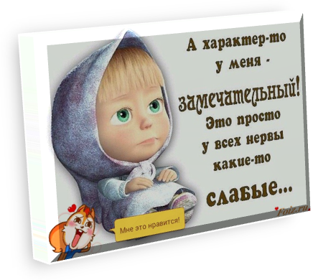

Рис. 17. Развитие человека

Во-вторых, подчеркивается, что это развитие происходит под воздействием социальной среды, общности, в определенной социальной ситуации развития и прежде всего в ситуации обучения и воспитания. Это соотносится с тем, что все положения прогрессивной педагогической психологии акцентируют важность развивающего, воспитывающего обучения средствами всех учебных предметов.



Рис. 18. Развитие человека


В-третьих, отмечается, что развитие человека происходит в его взаимодействии с другими людьми, деятельности, в процессе обучения и воспитания. Это также одно из основных положений педагогической психологии.

Рис. 19. Развитие человека

Как подчеркивал С.Л. Рубинштейн: «ребенок развивается, воспитываясь и обучаясь, а не развивается и воспитывается, и обучается. Это значит: воспитание и обучение включаются в самый процесс развития ребенка, а не надстраиваются лишь над ним...» и далее «...личностные психические свойства ребенка, его способности, черты характера и т.д. ... не только проявляются, но и формируются в ходе собственной деятельности ребенка ...». Отсюда следует психологический тезис о необходимости специальной организации учения школьника как его учебной деятельности.

2. СПИСОК ИСТОЧНИКОВ ИНФОРМАЦИИ

2.1. СПИСОК ЛИТЕРАТУРЫ

- Щедрин, Д.С. Психология // Официальный сайт ГБПОУ СОУОР [Электронный ресурс]: [сайт]. URL: https://souor.siteedu.ru/partition/47915/.

2.2. СПИСОК ИСТОЧНИКОВ ИЛЛЮСТРАЦИЙ

- Рис. 1. Использована картинка, размещенная по адресу: https://papik.pro/uploads/posts/2021-09/thumbs/1631257765_16-papik-pro-p-rabota-karikatura-17.jpg.
- Рис. 2. Использована картинка, размещенная по адресу: https://papik.pro/uploads/posts/2021-09/thumbs/1631257751_3-papik-pro-p-rabota-karikatura-3.jpg.
- Рис. 3. Использована картинка, размещенная по адресу: https://papik.pro/uploads/posts/2021-09/thumbs/1631257752_4-papik-pro-p-rabota-karikatura-4.jpg.
- Рис. 4. Использована картинка, размещенная по адресу: https://proprikol.ru/wp-content/uploads/2021/12/vizhu-czel-prikolnye-kartinki-5.jpg.
- Рис. 5. Использована картинка, размещенная по адресу: https://kartinkof.club/uploads/posts/2022-03/thumbs/1648735338_14-kartinkof-club-p-kartinki-smeshnoi-uchenii-14.jpg.
- Рис. 6. Использована картинка, размещенная по адресу: https://papik.pro/uploads/posts/2021-09/thumbs/1631257768_19-papik-pro-p-rabota-karikatura-21.jpg.
- Рис. 7. Использована картинка, размещенная по адресу: https://kartinkof.club/uploads/posts/2022-03/thumbs/1648635497_19-kartinkof-club-p-igri-smeshnie-kartinki-26.jpg.
- Рис. 8. Использована картинка, размещенная по адресу: https://papik.pro/uploads/posts/2021-09/thumbs/1631266204_3-papik-pro-p-shkolnie-karikaturi-3.jpg.
- Рис. 9. Использована картинка, размещенная по адресу: https://kartinkof.club/uploads/posts/2022-05/thumbs/1653696120_22-kartinkof-club-p-okhrana-truda-v-veselikh-kartinkakh-22.jpg.
- Рис. 10. Использована картинка, размещенная по адресу: https://krot.info/uploads/posts/2022-03/thumbs/1646146589_22-krot-info-p-prikoli-pro-rabotu-smeshnie-foto-26.jpg.
- Рис. 11. Использована картинка, размещенная по адресу: https://kartinkof.club/uploads/posts/2022-03/thumbs/1648735338_16-kartinkof-club-p-kartinki-smeshnoi-uchenii-16.jpg.
- Рис. 12. Использована картинка, размещенная по адресу: https://proprikol.ru/wp-content/uploads/2020/04/kartinki-vrednye-privychki-52-650x436.jpg.
- Рис. 13. Использована картинка, размещенная по адресу: https://kartinkof.club/uploads/posts/2022-03/thumbs/1648619345_3-kartinkof-club-p-kharakter-kartinki-smeshnie-3.jpg.
- Рис. 14. Использована картинка, размещенная по адресу: https://iknigi.net/books_files/online_html/51341/i_032.jpg.
- Рис. 15. Использована картинка, размещенная по адресу: https://funik.ru/wp-content/uploads/2018/10/213e00741d14e64921c5-700x859.jpg.
- Рис. 16. Использована картинка, размещенная по адресу: https://funik.ru/wp-content/uploads/2018/10/237adf76ce04ed9893db-700x875.jpg.
- Рис. 17. Использована картинка, размещенная по адресу: https://kartinkof.club/uploads/posts/2022-03/1648619345_4-kartinkof-club-p-kharakter-kartinki-smeshnie-4.jpg.
- Рис. 18. Использована картинка, размещенная по адресу: https://kartinkof.club/uploads/posts/2022-03/thumbs/1648619347_8-kartinkof-club-p-kharakter-kartinki-smeshnie-8.jpg.
- Рис. 19. Использована картинка, размещенная по адресу: https://kartinkof.club/uploads/posts/2022-03/thumbs/1648619348_11-kartinkof-club-p-kharakter-kartinki-smeshnie-11.jpg.

Источник: [1].
Все вышеуказанное справедливо для так называемого «умения-мастерства». Умением также часто называют и самый элементарный уровень выполнения действий. Элементарные умения – это действия, возникшие на основе знаний в результате подражания действиям или самостоятельных проб и ошибок в обращении с предметом. Умение-мастерство возникает на основе уже выработанных навыков и широкого круга знаний.
Эльконин Даниил Борисович (29.02.1904 - 1984) - доктор психологических наук, профессор, выдающийся отечественный психолог, специалист в области детской психологии, автор теории периодизации психического развития. Даниил Борисович Эльконин принадлежит к той славной плеяде советских психологов, которая составляет костяк всемирно известной научной школы Л.С. Выготского.
А.Н. Леонтьев – советский психолог, философ, педагог и организатор науки. Занимался проблемами общей психологии и методологией психологического исследования. Доктор педагогических наук, действительный член АПН РСФСР, первый декан факультета психологии Московского государственного университета. Лауреат медали К. Д. Ушинского, Ленинской премии, Ломоносовской премии I степени, почётный доктор Парижского и Будапештского университетов. Почётный член Венгерской АН.
С.Л. Рубинштейн (1889-1960) – советский психолог и философ, член-корреспондент Академии наук СССР, действительный член АПН РСФСР. Автор фундаментальных учебников для университетов «Основы психологии» и «Основы общей психологии».

